**10a) Ryby**

* přizpůsobeny životu ve vodě- protáhlý tvar těla, končetiny mají tvar ploutví (párové – prsní, břišní, nepárové – hřbetní, řitní, ocasní)
* žijí ve slaných i sladkých vodách
* tělo většinou kryto slizkými šupinami

**Vnější stavba těla ryb**

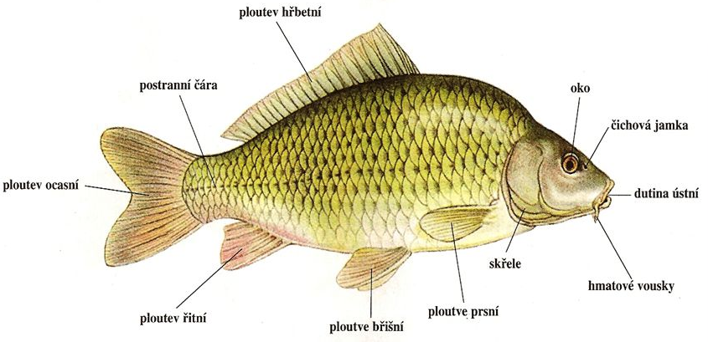

**Vnitřní stavba těla ryb**

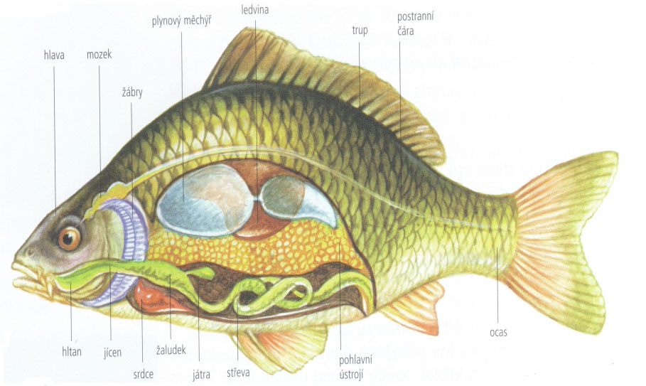

**Opěrná a pohybová soustava**

* je tvořena vnitřní kostrou a svaly
* kostra je oporou hlavy, trupu a ocasu
* osou těla je páteř složená z obratlů, v hrudní části se na ni připojují žebra
* kostra ploutví je vyztužena kostěnými paprsky
* jemné kosti se nacházejí i mezi svaly
* hlavním orgánem pohybu je ocasní část těla s ocasní ploutví

**Trávicí soustava**

* začíná ústy, přechází v hltan a jícen, který pokračuje střevem a končí řitním otvorem
* první část střeva je rozšířena a nahrazuje žaludek

**Dýchací soustava**

* žábry kryté kostěnými skřelemi
* voda neustále proudí přes žábry a tam předává kyslík do krve kapra

**Cévní soustava**

* uzavřená
* tvořená srdcem a cévami
* srdce mám jednu síň a jednu komoru – proudí jím neokysličená krev

**Vylučovací soustava**

* jednoduché ledviny

**Nervová soustava**

* mozek, mícha a nervy
* mozek není velký, méně vyvinutý než u ostatních obratlovců

**Smyslové orgány**

* zrak – oko, zaostřené na krátkou vzdálenost
* hmat – hmatové vousy
* postranní čára – kanálek se smyslovými buňkami, umožňuje vnímání proudění vody, přeneseně i otřesy půdy

**Rozmnožování ryb**

* pohlavní
* ryby jsou odděleného pohlaví – samice (jikernačka) vytváří vajíčka (jikry), samec (mlíčňák) vytváří spermie (mlíčí)
* oplození je vnější – mimo tělo samice, oplozená vajíčka nejsou ničím chráněna

**Sladkovodní druhy ryb**

zástupci:

**kapr obecný** (obr. 1)

* hospodářsky významný druh
* živí se drobnými rostlinami a živočichy
* chován v rybnících

**karas obecný** (obr.2)

* nemá kolem tlamy vousky
* snese i mírně znečištěnou vodu
* kaprovitá ryba

**lín obecný** (obr.3)

* drobné šupiny
* zaoblené ploutve
* žije ve stojatých vodách
* živí se drobnými korýši a rostlinnou potravou

**štika obecná** (obr. 4)

* dravá ryba
* žije v tekoucích vodách i rybnících
* protáhlé tělo
* v tlamě ostré zuby směřující dozadu
* ukrývá se pod kořeny a pod vegetací, odkud útočí na kořist rychlým výpadem

**okoun říční** (obr.5)

* dravá ryba
* hřbetní ploutev je rozdělena na dvě části, přední část obsahuje tvrdé a ostré kostěné paprsky
* břišní, řitní a ocasní ploutve jsou načervenalé

**pstruh potoční** (obr.6)

* lososovitá ryba
* za hřbetní ploutví má malou tukovou ploutvičku
* živí se larvami vodního hmyzu drobnými rybami
* má chutné maso

**sumec velký** (obr.7)

* naše největší ryba – délka asi 2,5m, hmotnost 70-100kg
* okolo úst má vousy, dva nápadně dlouhé
* hřbetní ploutev nepatrná
* řitní ploutev sahá až k ocasu
* výskyt ve velkých řekách a přehradách
* živí se dravě

**úhoř říční** (obr.7)

* hadovitý tvar těla
* nemá břišní ploutve, hřbetní, ocasní a řitní ploutev splývají v celistvý lem
* v našich řekách žijí hlavně samice, samci zůstávají v ústí řek
* tažná ryba, tření probíhá v Sargasovém moři, larvy se nazývají monté, dospívají v řekách
* aktivní převážně v noci

**Mořské druhy ryb**

zástupci:

**losos obecný** (obr.8)

* tažná ryba
* žije většinu života v moři, tření probíhá ve sladkých vodách řek
* po vytření část jedinců hyne
* mladí lososi žijí ve sladké vodě až 5 let, pak táhnou do moří, ke tření se vracejí po několika letech
* třecí tah za život opakují až 5 krát
* má chutné maso

**koníček tečkovaný** (obr. 9)

* neobvyklý tvar těla
* tělo zakončeno chápavým ocáskem
* plave ve vzpřímené poloze
* samec se stará o oplozená vajíčka – do vylíhnutí je má v kožním váčku na břiše

hospodářsky významné druhy – **makrely, sardinky, tuňák obecný, treska obecná**

**Akvarijní druhy ryb**

**živorodka duhová** (obr.10)**, čichavec, skalára, gupka, aj.**

**Poznávačka**

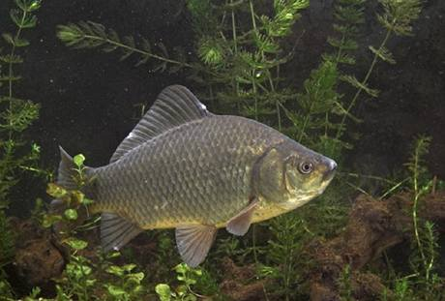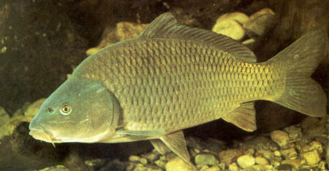obr. 1 – kapr obecný obr.2 – karas obecný

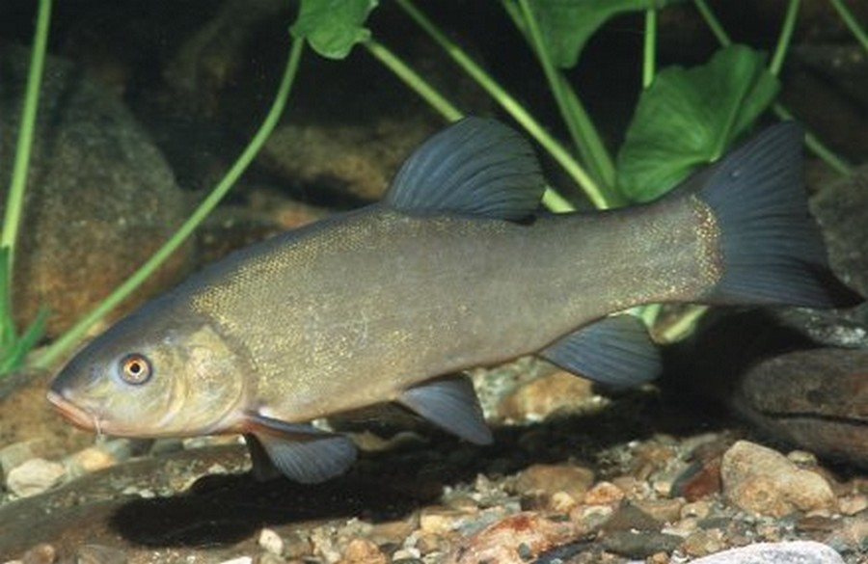obr. 3 – lín obecný obr. 4 – štika obecná

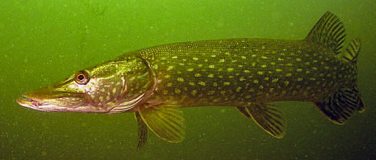

obr.5 – okoun říční obr. 6 – pstruh potoční

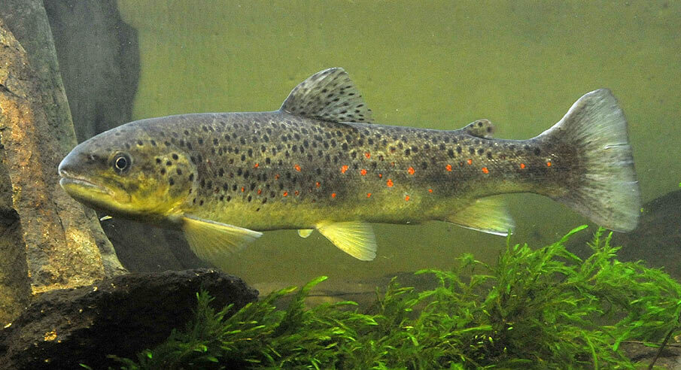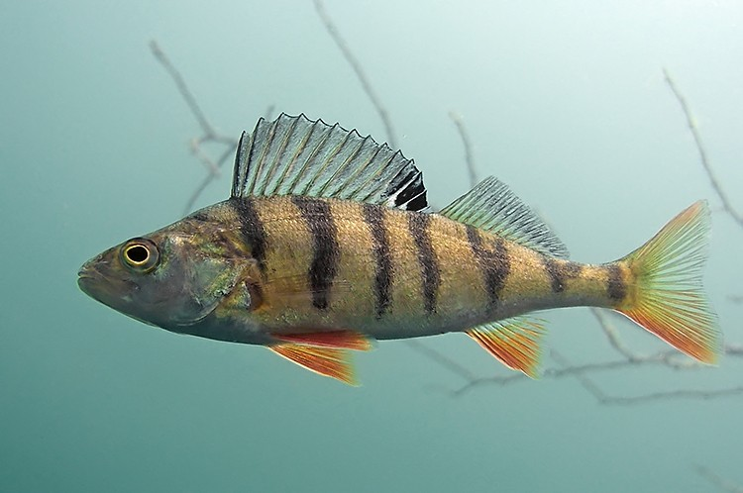

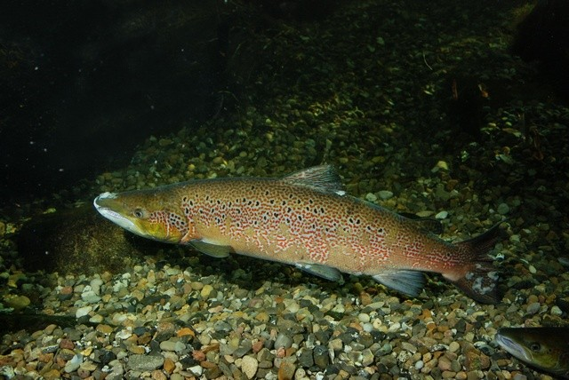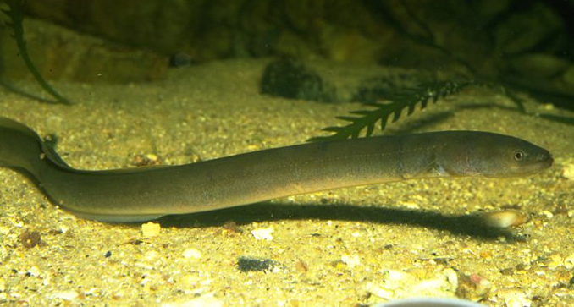obr.7 – úhoř říční obr.8 – losos obecný

obr.9 – koníček tečkovaný obr. 10 – živorodka duhová

